Міністерство освіти і науки України  
Національний технічний університет України

«Київський політехнічний інститут ім. І. Сікорського»

Кафедра інженерії програмного забезпечення в енергетиці

Практична робота № 1

з курсу: «*Основи Веб-програмування*»

**Виконала:**  
студентка 2-го курсу,  
групи ТВ-32  
Вдовина Анастасія Валеріївна

Посилання на GitHub репозиторій: https://github.com/AnastasiiaVdovina/WebLabs.git

**Перевірив:**

Недашківський О.Л.

Київ 2024/2025

*Практична робота № 1*

**Завдання:**

1. Написати Веб калькулятор для розрахунку складу сухої та горючої маси палива та нижчої теплоти згоряння для робочої, сухої та горючої маси за заданим складом компонентів палива, що задаються у вигляді значень окремих компонентів типу: HP, %;CP, %; SP, %; NP, %;OP, %; WP, %; AP, %
2. Написати програмний калькулятор для перерахунку елементарного складу та нижчої теплоти згоряння мазуту на робочу масу для складу горючої маси мазуту, що задається наступними параметрами: вуглець, %; водень, %; кисень, %; сірка, %; нижча теплота згоряння горючої маси мазуту, МДж/кг; вологість робочої маси палива, %; зольність сухої маси, %; вміст ванадію (V), мг/кг.

**Хід виконання:**

**Завдання 1:**

1. Спочатку ініціалізуємо змінні та зчитуємо їх з клавіатури.

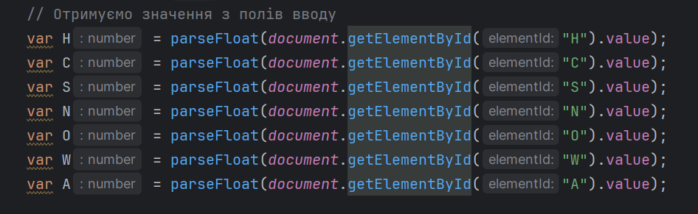

Рис.1 - отримання введених користувачем значень

1. З отриманими даними виконуємо всі обрахунки відповідно до умови задачі.

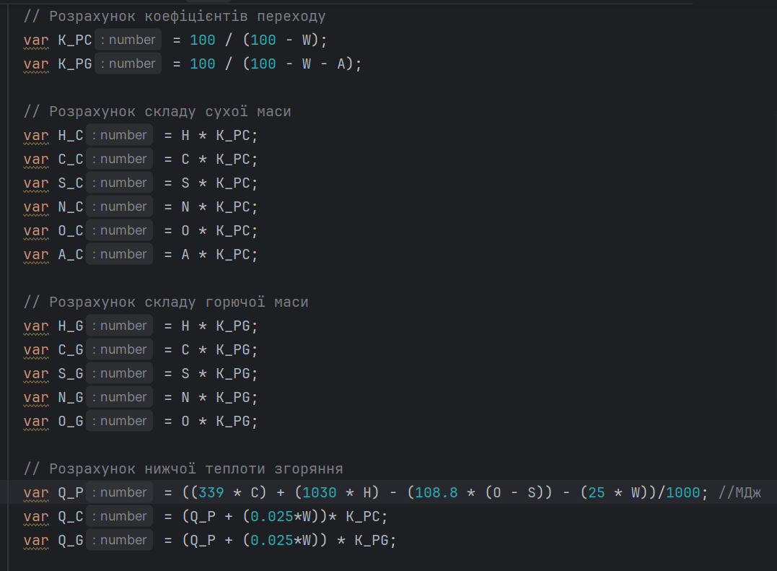

Рис.2 - Математичні обрахунки до задачі 1

1. Виводимо результати обчислень.

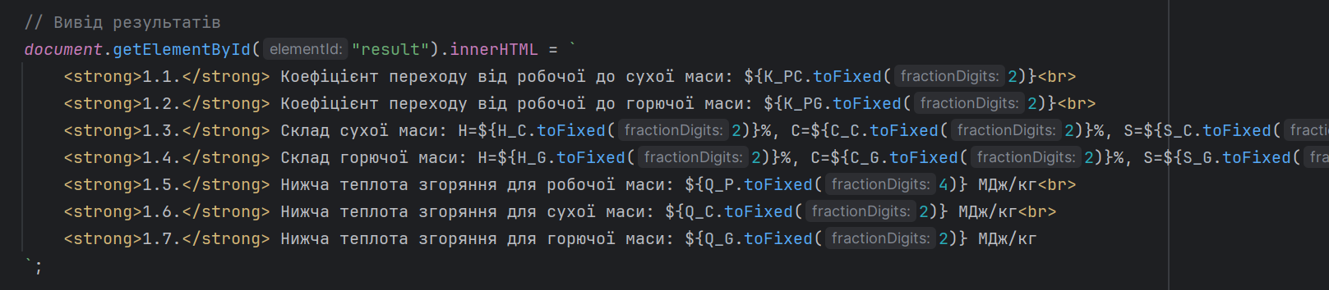

Рис.3 - Вивід результатів завдання 1

Результати виконання:  
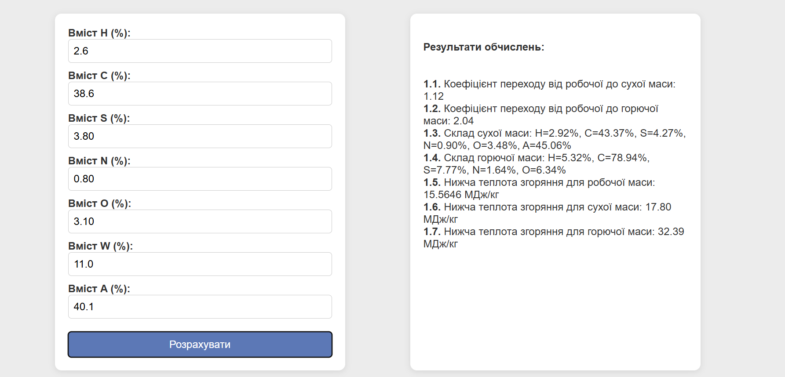

Рис.4 - результати виконання завдання 1

**Завдання 2:**

1. Аналогічно до завдання 1, спочатку ініціалізуємо змінні та отримуємо дані через користувацький ввід з клавіатури.

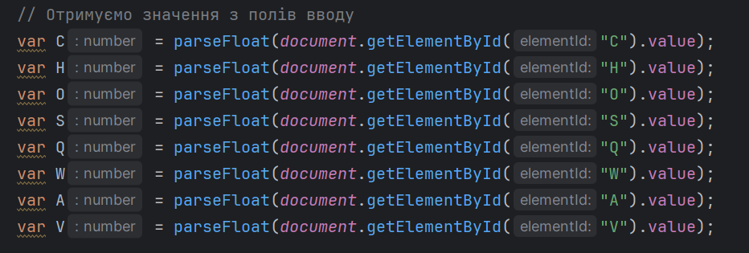

Рис.5 - отримання введених користувачем значень

1. Реалізовуємо всі обчислення відповідно до умови завдання.

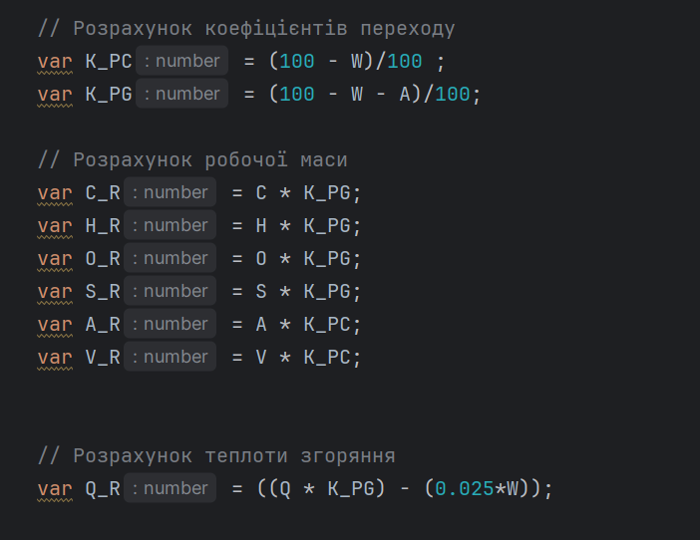

Рис.6 - Математичні обрахунки до задачі 2

1. Здійснюємо вивід результатів обрахунків.

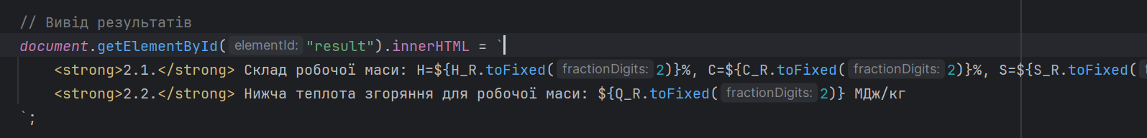

Рис.7 - Вивід результатів завдання 2

Результати виконання:

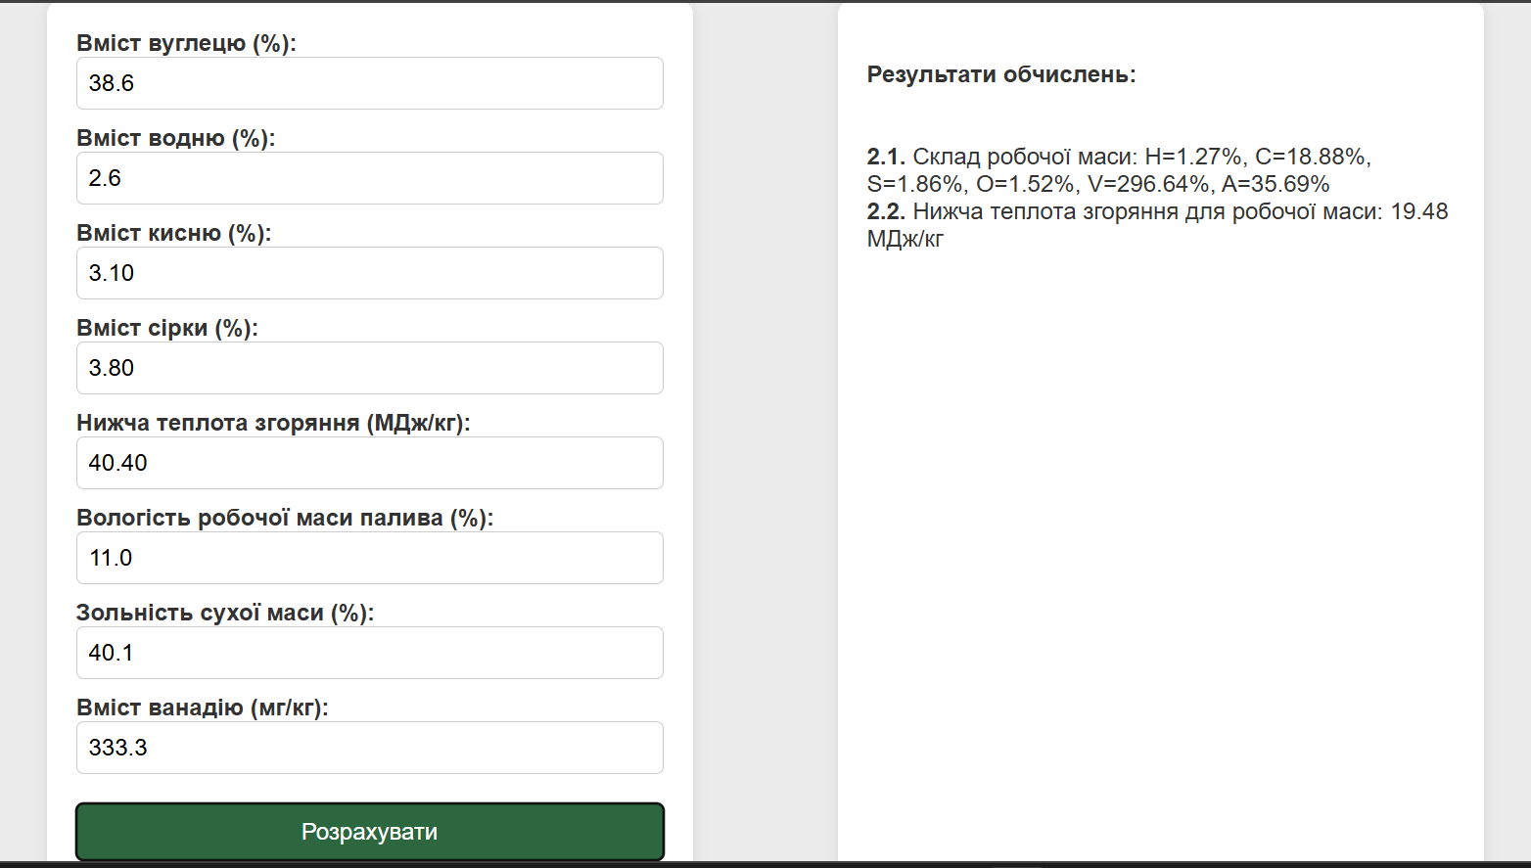

Рис.8 - результати виконання завдання 2

Загальний вигляд:

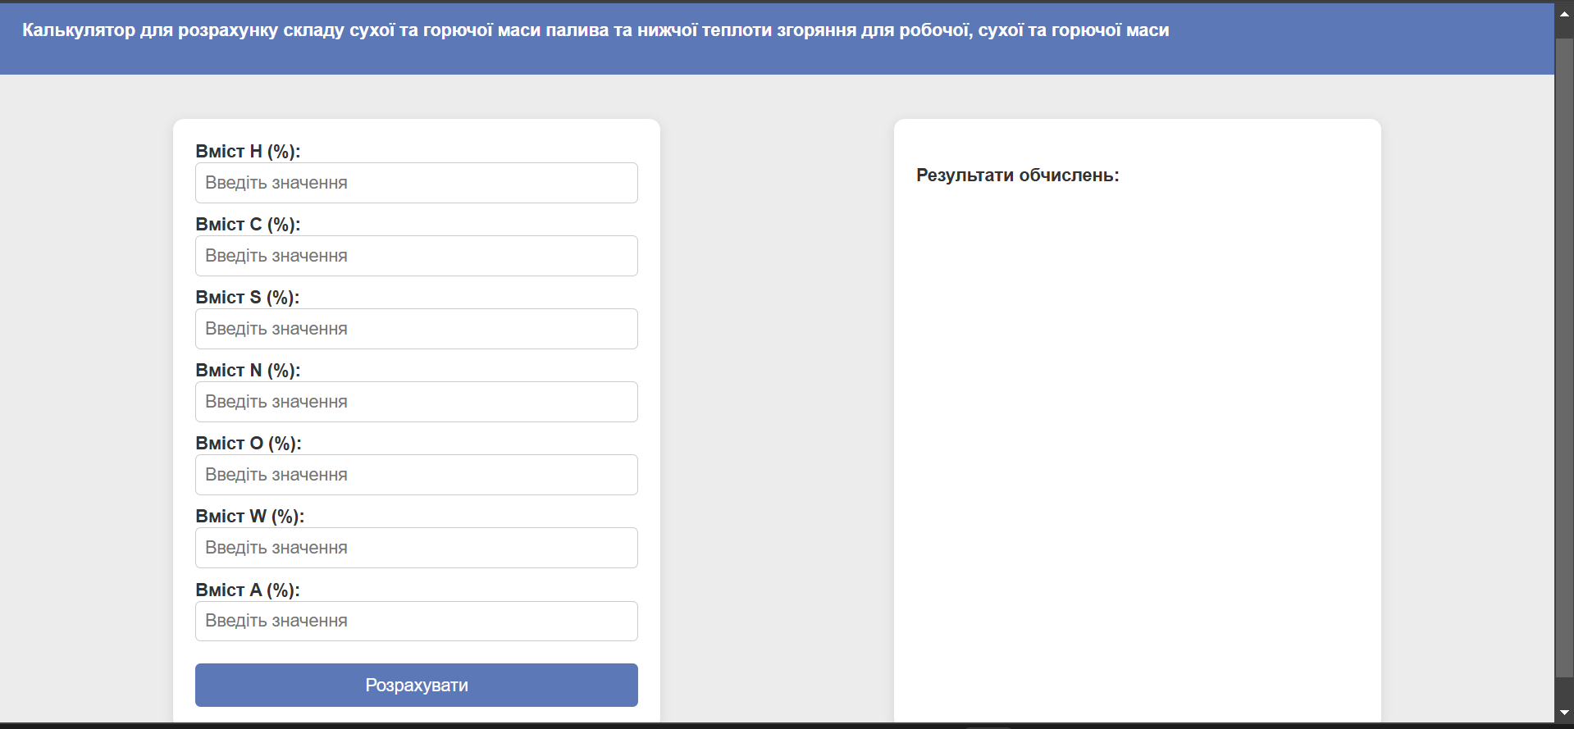

Рис.9 - інтерфейс завдання 1

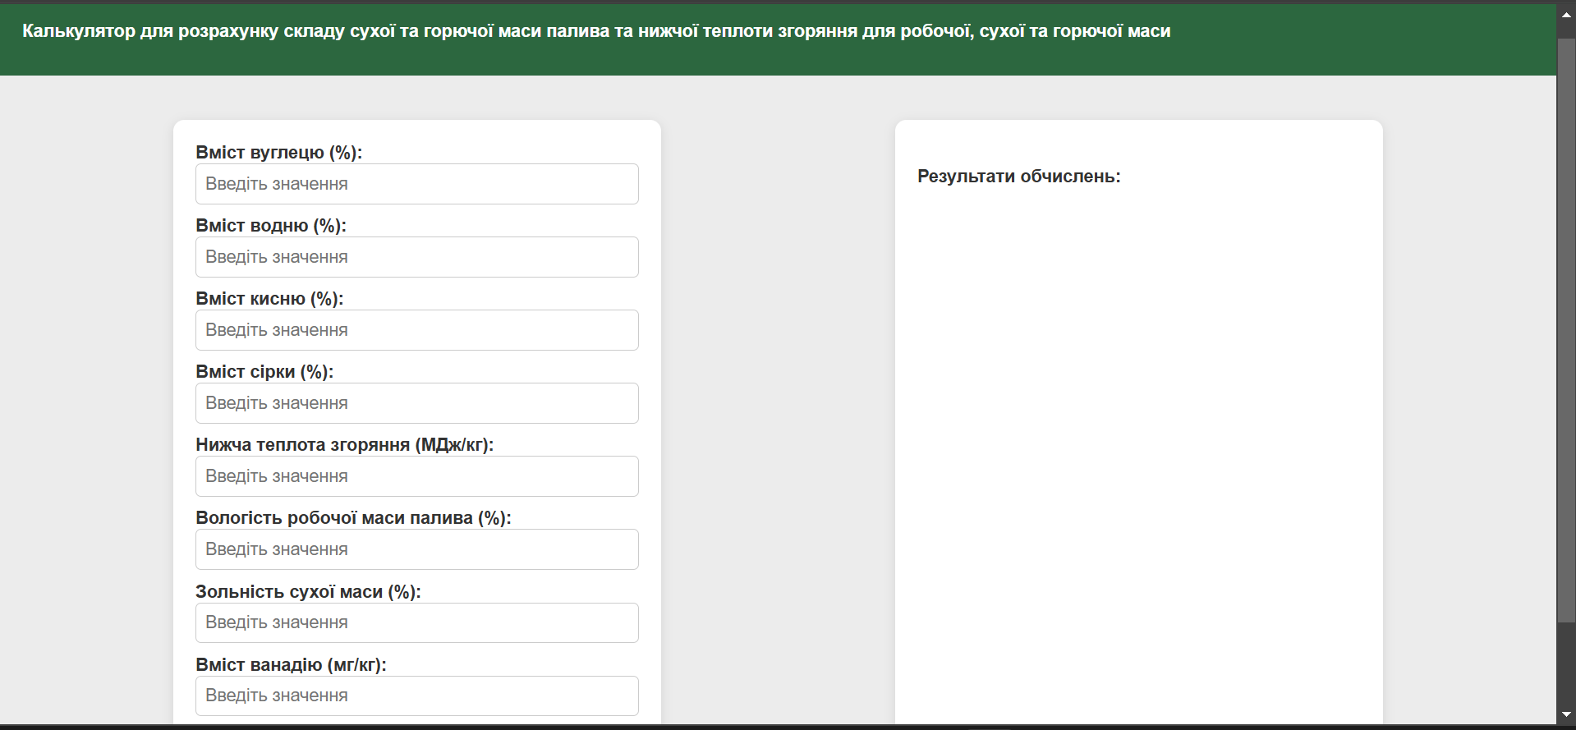

Рис.10 - інтерфейс завдання 2

**Висновок**

У процесі виконання даної практичної роботи мені вдалося реалізувати 2 веб-калькулятора: перший - для розрахнку складу сухої та горючої маси палива, а також нижчої теплоти згоряння для робочої та сухої маси; другий - рдля розрахунку складу робочої маси мазуту та нижчої теплоту згоряння мазуту на робочу масу.

Обидва калькулятори були реалізовані за допомогою HTML/CSS та JavaScript. Я вирішила розділити файли по форматам для зручної архітектури програми та її гнучкості, тобто окремо файл .html, окремо .css та окремо .js.

Загалом, я використала на практиці отримані базові знання з перших 4-х лекцій курсу.

Самі калькулятори вийшли досить простими, але гнучкими, тому їх можна в подальшому адаптувати відповідно до своїх потреб. Ця робота демонструє, як можна ефективно використовувати веб-технології для вирішення реальних задач.